Nama: Amandita Pebriana Putri
NIM: 2225250134
Kelas: 3A

LAPORAN TUGAS PERTEMUAN 1: ALGORITMA DAN PEMROGRAMAN

- Deskripsi Masalah
Dalam kehidupan sehari-hari maupun dalam pembelajaran matematika tingkat SMP/SMA, perhitungan geometris seperti menentukan Luas dan Keliling Lingkaran sering kali membutuhkan waktu jika dilakukan secara manual, terutama saat menggunakan nilai presisi tinggi untuk $π$ (Pi) atau ketika mengolah data jari-jari bernilai pecahan/desimal.
Untuk mengatasi permasalahan tersebut, dibuatlah sebuah program komputer sederhana berbasis bahasa pemrograman Python. Program ini dirancang untuk menerima masukan (input) berupa panjang jari-jari lingkaran ($r$) dari pengguna, kemudian secara otomatis memproses dan menghitung luas serta keliling lingkaran menggunakan rumus baku geometri:
- Rumus Luas Lingkaran:
$$\text{Luas}=π×r^{2}$$
- Rumus Keliling Lingkaran:
$$\text{Keliling}=2×π×r$$
Program ini menggunakan nilai tetapan $π=3.14159$ untuk menghasilkan tingkat akurasi perhitungan yang optimal. Dengan adanya program ini, perhitungan dapat dilakukan secara instan, akurat, dan bebas dari risiko kesalahan hitung manual (human error).

- Identifikasi Input - Proses - Output
- Input (Masukan):
  - Nilai jari-jari lingkaran ($r$) yang dimasukkan oleh pengguna. Jenis data yang diterima berbentuk bilangan riil/desimal (float) positif.
- Proses (Pengolahan Data):
  - Membaca data masukan nilai $r$ dari pengguna.
  - Menentukan nilai tetapan konstanta $\text{PHI}=3.14159$.
  - Mengukur nilai luas dengan mengalikan konstanta $\text{PHI}$ dengan $r$ dan $r$ ($\text{luas}=\text{PHI}×r×r$).
  - Mengukur nilai keliling dengan mengalikan angka $2$ dengan konstanta $\text{PHI}$ dan $r$ ($\text{keliling}=2×\text{PHI}×r$).
  - Memformat hasil perhitungan hingga $3$ angka di belakang koma agar tampilan lebih rapi.
- Output (Keluaran):
- Menampilkan hasil akhir nilai Luas Lingkaran dan Keliling Lingkaran ke layar monitor.

Algoritma:
- Mulai.
- Masukkan nilai jari-jari lingkaran ($r$).
- Periksa apakah nilai $r$ kurang dari 0 ($r<0$).
- Jika $r<0$, tampilkan pesan "Peringatan: Jari-jari tidak boleh bernilai negatif!".
- Jika $r≥0$, hitung nilai luas ($\text{luas}=\text{PHI}×r×r$) dan keliling ($\text{keliling}=2×\text{PHI}×r$).
- Tampilkan hasil perhitungan luas dan keliling lingkaran.
- Selesai.

- Pseudocode
- PHI = 3.14159
- INPUT r
- IF r < 0 THEN
- OUTPUT "Peringatan: Jari-jari tidak boleh bernilai negatif!"
- ELSE
- luas = PHI * r * r
- keliling = 2 * PHI * r
- OUTPUT luas, keliling
- END IF
- SELESAI
- Test Case
- Test Case 1 (Input Angka Bulat)
- Input ($r$): 7
- Proses: $\text{Luas}=3.14159×7×7$
- Hasil Output: Luas Lingkaran = 153.94, Keliling Lingkaran = 43.98
- Status: Valid
- Test Case 2 (Input Angka Desimal)
- Input ($r$): 10.5
- Proses: $\text{Luas}=3.14159×10.5×10.5$
- Hasil Output: Luas Lingkaran = 346.36, Keliling Lingkaran = 65.97
- Status: Valid
- Test Case 3 (Input Angka Negatif)
- Input ($r$): -5
- Proses: Sistem mendeteksi $r<0$
- Hasil Output: Input tidak valid. Jari-jari tidak boleh bernilai negatif!
- Status: Tidak Valid

- Flowchart
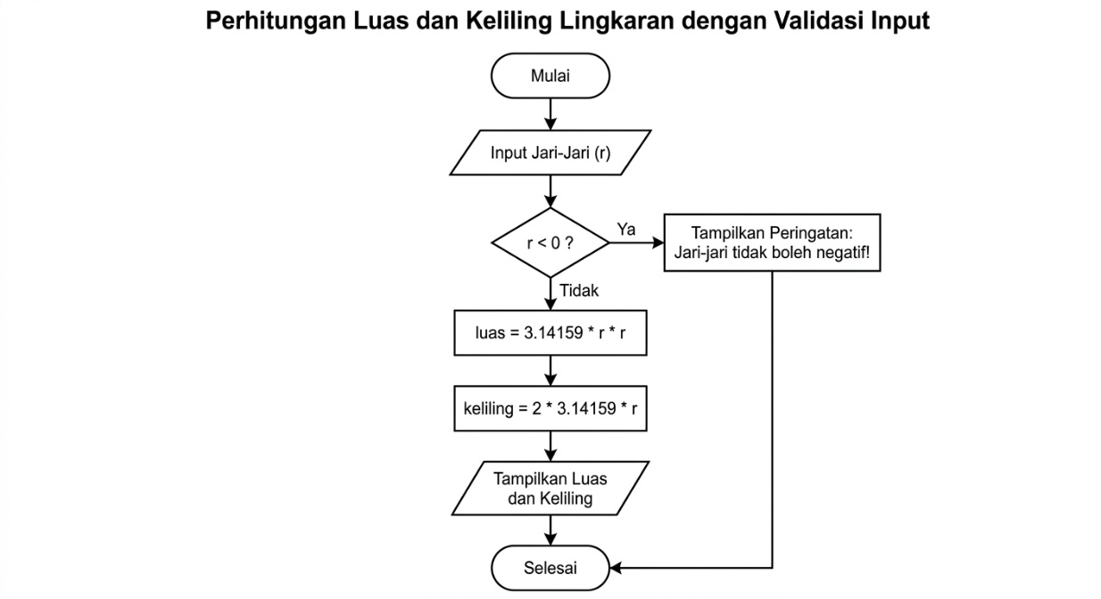

- Kode Phyton
r = float(input("Masukkan jari-jari lingkaran (r): "))

if r < 0:
print("Peringatan: Jari-jari tidak boleh bernilai negatif!")
else:
PHI = 3.14159
luas = PHI * r * r
keliling = 2 * PHI * r

print("Luas Lingkaran :", round(luas, 2))
print("Keliling Lingkaran :", round(keliling, 2))

Lampiran

Implementasi Phyton di Visual Code
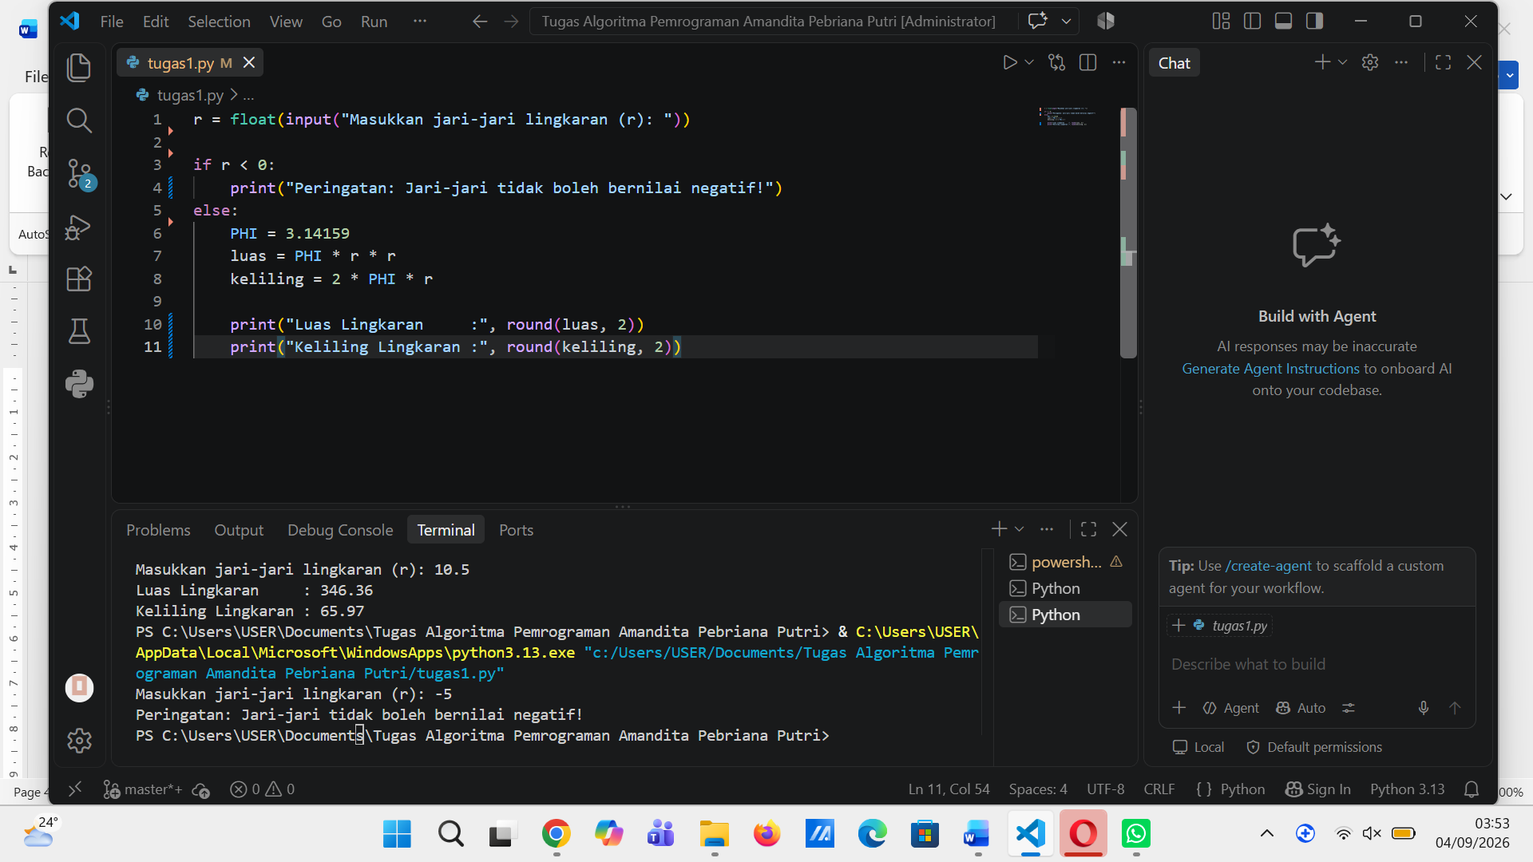

Test Case 1
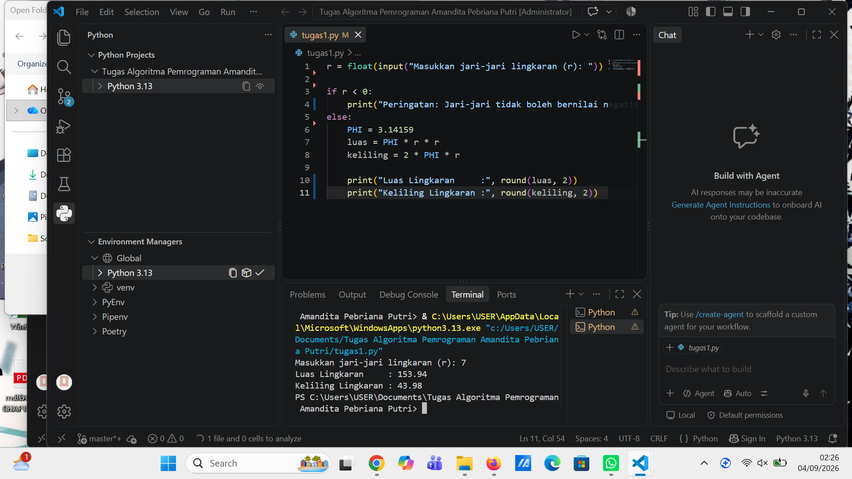

Test Case 2
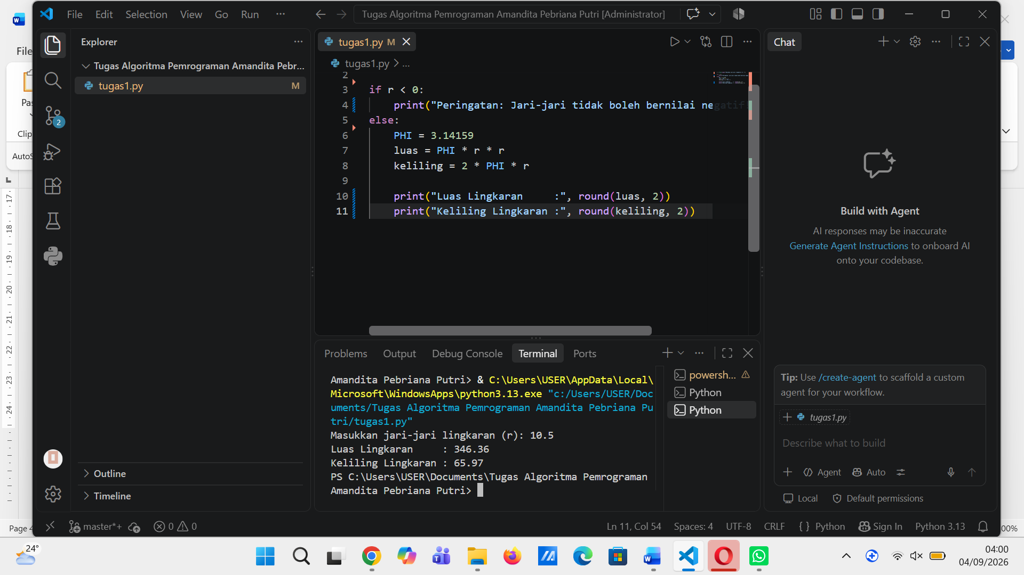

Test Case 3
